Homework 4

1. จงอธิบายว่า console.log(i) ออกมาเป็นค่าอะไร ซึ่งถูกหรือผิด

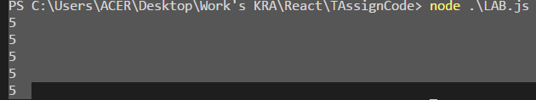

ถูก

1. จากข้อ 1 หากถูก ถูกเพราะอะไร และหากผิด ผิดเพราะอะไร พร้อมแก้ไข codeให้ถูกต้อง

-ถูกเพราะ settimeout เป็นการกำหนดเวลาก่อนที่จะพิมพ์ออกมา ซึ่งกำหนดเป็น100วินาที ซึ่งระหว่างนั้นค่าiจะเปลี่ยนไปเรื่อยๆ ตาม loop for

1. จงเปลี่ยน function พวกนี้ให้กลายเป็น arrow function โดยเขียนลดรูปให้สั้นที่สุดตามpattern ของ arrow function

const fn1=()=> {}

const fn2=()=> {

console.log('Hello')

console.log('Arrow')

}

const fn3=()=> {

console.log('before return')

return 5

}

const fn4=()=> {

return 5

}

const fn5=(a)=> {

return a+5

}

const fn6=(a,b)=> {

return a+b

}

fn1();

fn2();

fn3();

console.log(fn4());

console.log(fn5(6));

console.log(fn6(1,2));

1. จงเปลี่ยน javascript ต่อไปนี้ให้เป็น ES6
2. const obj1={a:1,b:2}
3. const obj2={a:1,c:1,d:'Deja'}
4. const {...rest}={...obj1,...obj2}
5. console.log(rest);
6. const arr1=[1,2,3]
7. const arr2=[5,1]
8. const arr3=[...arr1,...arr2]
9. console.log(arr3);

5. จงใช้Destructuring เพื่อจะให้สามารถ log ได้แบบนี้

let person ={

age:24,

gender:'male',

name:{

firstName:'firstName',

lastName:'lastName'

}

}

let {age:age,gender:gender}=person

let {firstName:{firstName},lastName:{lastName}}=person

console.log(age);

console.log(gender);

console.log(name);

console.log(firstName);

console.log(lastName);

6.class animal

class Animal {

constructor(name){

this.isOrganism=true

this.name=name

}

getBark(){

console.log('Hong Hong!! My name is'+' '+this.name);

}

}

const Chalath=new Animal('Chalath')

console.log(Chalath.name);

console.log(Chalath.isOrganism);

console.log(Chalath.getBark);